校园文化周报
南通市天星湖中学 编
NANTONGSHITIANXINGHUZHONGXUE（总第4期 2011/3/21-3/27）
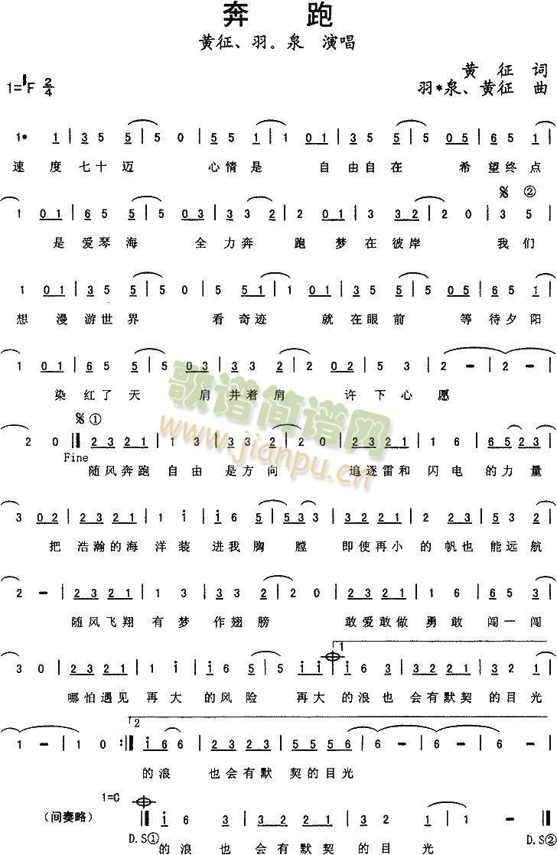

唱响一歌

当我们拥有了梦想，就会尽全力向着梦想进发。不论是再大的风险、再大的浪，在我们前进的步伐下也不值得一提。
“随风奔跑自由是方向，追逐雷和闪电的力量，把浩瀚的海洋装进我胸膛，即使再小的帆也能远航，随风飞翔有梦作翅膀，敢爱敢做勇敢闯一闯，哪怕遇见再大的风险再大的浪，也会有默契的目光。”这一段高潮部分是本首歌的精华所在，这是年轻一代向世界的宣誓：我们追求自由，向往着梦想，并会努力向着它进发。我们的宣誓绝不是空言，我们会一起肩并着肩，团结一致，在未来的道路上努力拼搏，创出自己的一番天地来。
(沈亚威老师 撰稿)

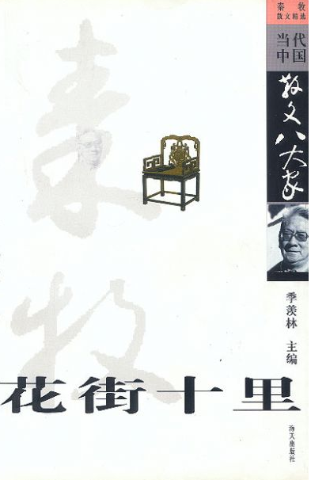
秦牧散文——飘来清新的风
秦牧（1919-1992），广东省澄海县人，现代作家，少年时代曾侨居新加坡，三十年代末开始发表作品。主要著作有散文集《花城》、《长河浪花集》、《花蜜和蜂刺》、《秦牧散文选》等，文论集《艺海拾贝》、《语林采英》等，以及长篇小说《愤怒的海》，儿童文学集《巨手》等。一九九四年人民文学出版社出版了《秦牧全集》十卷本。


尤其推荐《秦牧散文精选：花街十里》（I267/67）这本书，它收录了秦牧散文60余篇，包括《祖国之爱》、《人格的力量》、《在遥远的海岸上》、《中国人的足迹》、《花城》等。
秦牧散文特点之一，是言近旨远，哲理性强。赞颂新中国，新生活，鞭挞丑恶现象是贯穿作品的一条主线。他的作品充分调动联想和想象的艺术手段，用清新流畅的语言在讲古论今中阐述主题。
秦牧散文的语言大多是以平易流畅的口语为基础，有时也采纳古典著作和外国文学中富有生命力的语言，然后提炼成生活中简洁明快琅琅上口的文学语，同时，一些妙语、警句以及精彩的比喻巧妙运用，就像云母在石头里闪闪发光一样，时时在他那自然、流畅的抒写中，焕发出动人的光彩。在文章中，从来不回避流露自己的个性，总是酣畅淋漓地保持自己在生活中形成的语言习惯。如《花城》，作者以热情的文笔描绘了溢彩流芳，浓烈醉人的南国春色，谱写一曲社会主义的颂歌。夹叙夹议，议中有诗，议中有情，由近及远，从眼前的情景，谈到广州花市的魅力。描述，有抑扬顿挫的韵味，有飘逸潇洒的格调，叙事时，文笔生动传神，写景时，勾勒一幅幽美画面，在文章关键处，往往善于极其精炼而又恰到好处地抒发感情。如《古战场春晓》，篇短而意义深刻，抒发了他在三元里这一古战场上凭吊怀古的激昂情怀，回顾了中国近代史的伟大开篇，全文结束处，作者不禁放怀长吟：“啊!我们美丽的土地，英雄的人民!”作者有时使用一些写景状物的比喻，既贴切又奇特。
写景抒情和叙事议论巧妙融合，景中有情，景中升议，议中升华，叙中产议，叙中融情，秦牧的散文运用表达方式独具匠心。总之，秦牧的散文可谓独树一帜，艺术特征鲜明，在中国当代文学史上留下了浓墨重彩的一笔，为后人留下了一份宝贵的精神财富，可供欣赏，可供借鉴。
（管晓立老师推介）

在全国“两会”的讨论中，民富是个热词，与其相联系的，是幸福这个词也不断被提起。幸福确实与经济上脱贫致富有很大关系，与钱财有很大关系，家徒四壁，两手空空，衣不蔽体，食不果腹，是难于有幸福的。幸福，需要有基本的物质生存条件。不过，钱财仅仅是给人们带来幸福的因素之一，人的幸福与否，还取决于其它一些因素。
近年来，国际上有“幸福学”的兴起，它表明人的最终追求是幸福，而不是钱财。我国一些地区也开始强调幸福，纷纷公布幸福指数，把幸福指数看得较GDP更重要。应当说，这是对“以人为本”执政理念的深化。然而，由于幸福是使人心情舒畅的境遇和生活，是人们对生活满意的一种主观感受，幸福指数就难于用统计数字来支撑，人们对造就幸福的内涵作着各种不同的探索和说明，众说纷纭。在我看来，有三个方面是最重要的：
幸福取决于哪些因素？
一是经济富裕。人要幸福，就要有基本的物质生活保障。“手中有粮，心中不慌。”少吃少穿，整天为肚子发愁，是与幸福无缘的。改革开放以来，人们幸福感明显提高，首先就是由于经济的发展，让大家的腰包逐渐鼓了起来。要让人们不断增强幸福感，必须坚持发展，使财富更加丰饶充盈，蛋糕做得更大，人民生活水平不断提高，整个社会向贫穷彻底告别。

二是社会公平。幸福既然是一种主观感受，人在社会中只有得到公正公平的对待，不受歧视，才会滋生幸福感。如果不公平，不公正，即使自己的经济收入比过去多，但看到在同样付出的情况下，别人却拿得更多，就会心理失衡，牢骚满腹。特别是当社会发展到一定阶段，人们的基本生活有了保障以后，收入公平较收入增长更能给人们带来幸福感。为了幸福，在做大蛋糕的同时，一定要公平地分好蛋糕。
三是良好心态，幸福既然是一种主观感受，除受制于客观现实外，还与主观心境有很大关系。俗话说，幸福重心境。在同样的社会条件下，有人感到快乐，有人则感到不快乐，这固然可能与各人的具体处境有关，但许多时候，是由于不同心情所致。一个基本生活不愁的人，由于对钱财没有贪欲，“知足常乐”，可以过得很惬意；而一个腰缠万贯的人，将幸福完全物质化，贪得无厌，在钱财上总觉得“比上不足”，内心就会常戚戚。贝多芬说：“使人幸福的是德性而非金钱。”因此追求幸福，不仅要重物质，而且要重精神；不仅要改变环境，美化环境，而且要改变心境，美化心境。高兴地看到在“两会”上亮相的“十二五”规划纲要草案，首次把“培育奋发进取、理性平和、开放包容的社会心态”写了进去。理性平和等良好的社会心态，也正有助于增进人们的幸福感。
“人盼幸福树盼春”，让我们在努力于经济发展、社会公平和良好心态中，不断去获取和享受更多更大的幸福。 （凌志锋老师选编）

达出作者对母亲一生不曾脱离劳动而辛苦的现实的心痛。写母子相见，动作、心理 神态惟妙惟肖，母子情深的一幕定格在读者脑海。作者并没有就此止步，他要将母亲的形象全方位地展示出来，于是对母亲的故事进行了插叙，母亲童年的不幸、母亲青年的丧女之悲、母亲在艰难的日子里克勤克俭的行为恰似一组快镜头，掠进读者眼帘却又让读者过目不忘。
作者插叙完毕，继续按照时间顺序写母亲临终时候的场面，这一节是全文的高潮部分，母亲的形象得到了强有力的突显，作者的感情随着对母亲形象的刻画进一步升华。“我上前握住她枯瘦的手，那手粗糙得犹如一截干枯的树干”一句中“干枯”言生命奄奄一息，而“树干”言母亲极其坚强，暗合后面母亲“下意识剜了父亲一下”这一句。对母亲坚强、勤劳、节俭品质的讴歌，对母亲即将离世的痛惜等种种感情尽在其中，荡气回肠。
（张小菊老师评析） (上接第四版)
俯向大地的身影
许俊文

俯向大地的那个熟悉的身影，剪纸一样单薄，蹒跚的脚步每挪动一下，都显得非常吃力，似乎一阵不大的风就会把她吹倒，使她永远不再起来。
那就是我已经82岁的母亲。
那些年来，我的笔下总是很少提到自己的母亲。我觉得至今还没有找到可与母亲般配的文字，就好比我们已探明脚下是一座丰富的矿藏，由于担心技术水平达不到，而一直犹豫不决，迟迟没有开采。
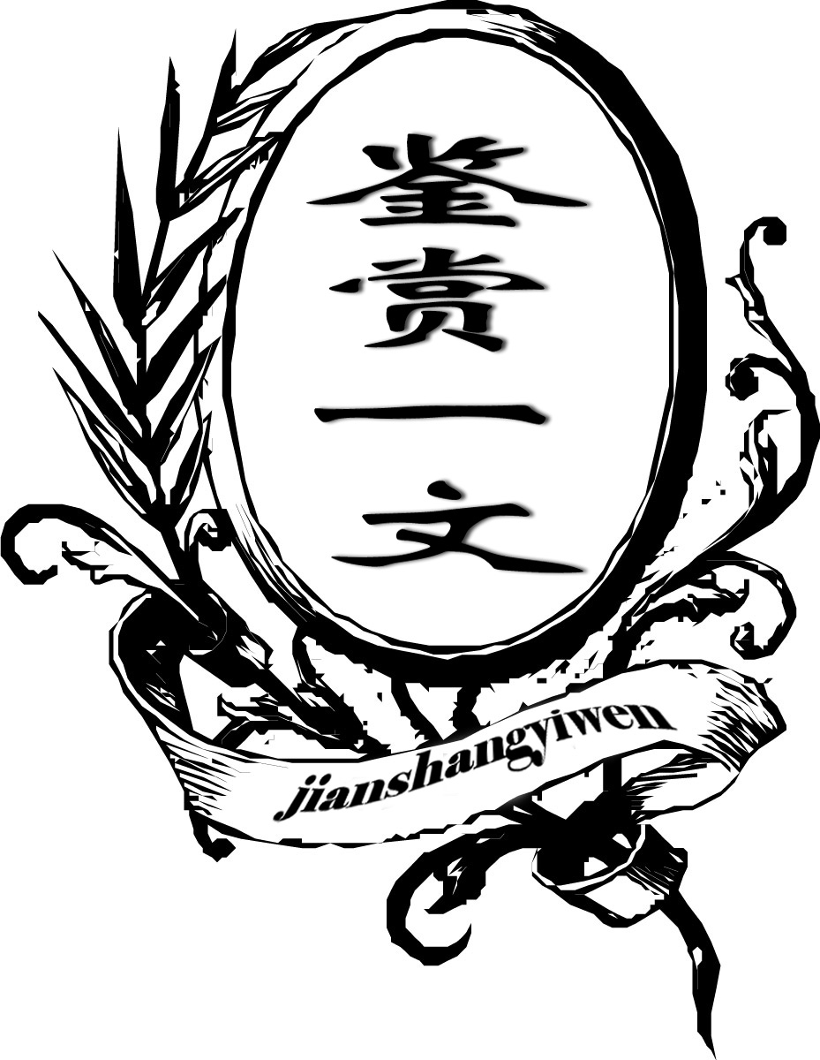
那是去年深秋的一个黄昏，我从定远县东部的小镇岱山下车去豆村，沿途的田野，该收割的已经收割了，眼前的每一块赤裸的土地，就像产后的孕妇似的，安安静静地躺在那儿，见不到一个来打扰它的人，只有田边地角盛开的野菊花静悄悄地陪伴着它。
一个老妇人的背影出现在我的视野里：青衣青裤，头上扎着时下很少见到的那种黑色包巾，右手握着一把小锄，举起，落下，举起，落下……在锄头偶尔停顿的间隙，从翻起的泥土里捡起一点什么，随手丢进身旁的篮子里，再继续翻着泥土。到我走近，才认出是母亲。我小声地叫了一声妈，她愣怔了半天才反应过来，急忙丢下手里的锄头，想立即站起来，可是挣扎了几次，最后还是在我的协助下才完成了那个简单的动作。此时我发现，母亲的两个膝盖粘满了泥土，我不由自主地就跪了下去，替母亲轻轻的拍打，拍着拍着，眼泪就出来了。
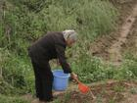
母亲是一个惜粮如命的人。她三岁就跟着外婆讨饭，至今她的左腿还有当初被恶狗咬伤留下的疤痕；七岁下地给东家割麦子，饿极了就搓生麦粒吃；三年自然灾害时期，她的两个女儿相继被饥饿夺去了生命。因此，粮食在母亲的眼里比什么都金贵。记得小时候，我家的粮食总是不够吃，为了能够从工分以外多获得一点粮食，母亲请铁匠家给我打了一把小锄头，每到秋天，当队里的花生、红薯、胡萝卜起获之后，她就叫我到地里翻找遗落的果实。虽然如今的生活早已改变，父母的生活费也由儿女们包了，可母亲仍然是一个拾穗的人，是如今村里唯一的一个，可能也是最后一个了。母亲一边走一边感叹道，人啊，最容易忘本，只要三顿饱饭一吃，就记不得挨饿的滋味了。
前年秋天，父亲打电话说母亲病了，我匆匆忙忙赶回到豆村，只见瘦弱的母亲睡在床上蜷作一团，我上前握住她枯瘦的手，粗糙得犹如一截干枯的树干。这时父亲开始唠叨起来，他对我说：“那块水稻田你是知道的，烂泥深得连牯牛都拔不动腿，我叫她不要去拾（稻穗），她非不听……”母亲微微地睁开眼，下意识地剜了父亲一下，父亲便不再吱声了。这时我发现母亲的床边码放着一堆稻子，我一下全明白了。
母亲托人把拾来的稻子拿到镇子上去卖，再把卖米的钱放在一个小木匣里，就等着过年了。母亲喜欢过年，过年时儿孙们就像归巢的小鸟，一个个都从很远的地方飞回来了。这时母亲会打开那只木匣子给大家发压岁钱，发一个说一句，这是地里拾来的。当我的儿子接过压岁钱时，他扑通一声双膝跪地，深深地磕了三个头。我想，儿子的头，既是给母亲磕的，也是给大地磕的，尽管他离土地已经很远了，但他的生命里却流淌着土地的血脉。
在我写这篇短文的时候，母亲的身影总是在我的眼前晃动，朦胧中，她佝偻
的身影离土地似乎更近了……
亲情，不老的大树
——许俊文的《俯向大地的身影》赏析
这篇文章写亲情，运笔细腻。亲情的力量润物无声，犹如涓涓溪流缓缓浸润着读者的心灵，而读者获得的是长久的感动，这就是意在言外的艺术魅力。开头写母亲熟悉的身影，说如剪纸一样单薄，极言母亲消瘦，母亲的辛劳由此可见一斑，作者未能报答母亲的歉疚溢于言表；接着写母亲“蹒跚的脚步每挪动一下，都显得非常吃力，似乎一阵不大的风就会把她吹倒，使她永远不再起来”，用夸张的手法表现母亲的年迈和瘦弱，有一种催人泪下的情感力量。 开篇便为全文奠定了浓郁的基调。
写母亲劳作的场景，抓住服饰、动作等细节进行描写，表现母亲朴素、勤劳、珍惜劳动成果的方方面面，传
（下接第三版）


